Перечень транспортных средств, признанных брошенными, разукомплектованными, бесхозяйными
дата осмотра | адрес | марка/модель/гос. номер/цвет | срок добровольного/принудительного перемещения | фотоматериалы
17.02.2022 | ул. Фридриха Энгельса | Митсубиси  белый  Г.р.з. Р568ТУ64 | 01.03.2022/ в соответствии с п. 4.1 постановления № 36 от 29.01.2018 | 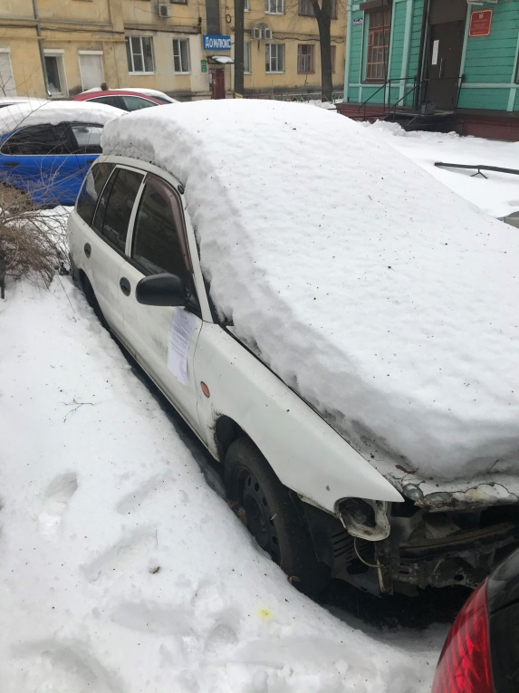 | 